职业卫生检测技术服务信息公开表
用人单位  名称 | 青岛正亚机械科技有限公司
地理位置 | 青岛市城阳区惜福镇街道抱虎山路92号
联系人 | 李晓娟
调查专业  技术人员名单 | 王洪帅、贾健 | 调查时间 | 2024.04.02 | 陪同人 | 李晓娟
采样专业  技术人员名单 | 王洪帅、王文超 | 采样时间 | 2024.04.15 | 陪同人 | 李晓娟
检测专业  技术人员名单 | 田立茹、郭秀丽、常鑫钰、孙颖 |  | 检测时间 | 2024.04.15-2024.04.16
影像资料  （调查影像资料及采样影像资料） | 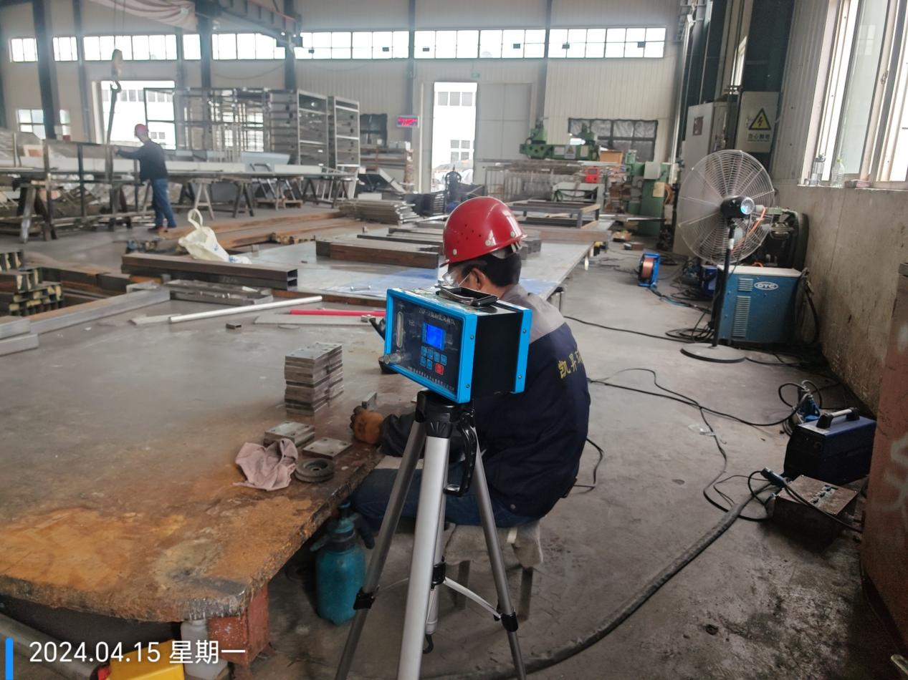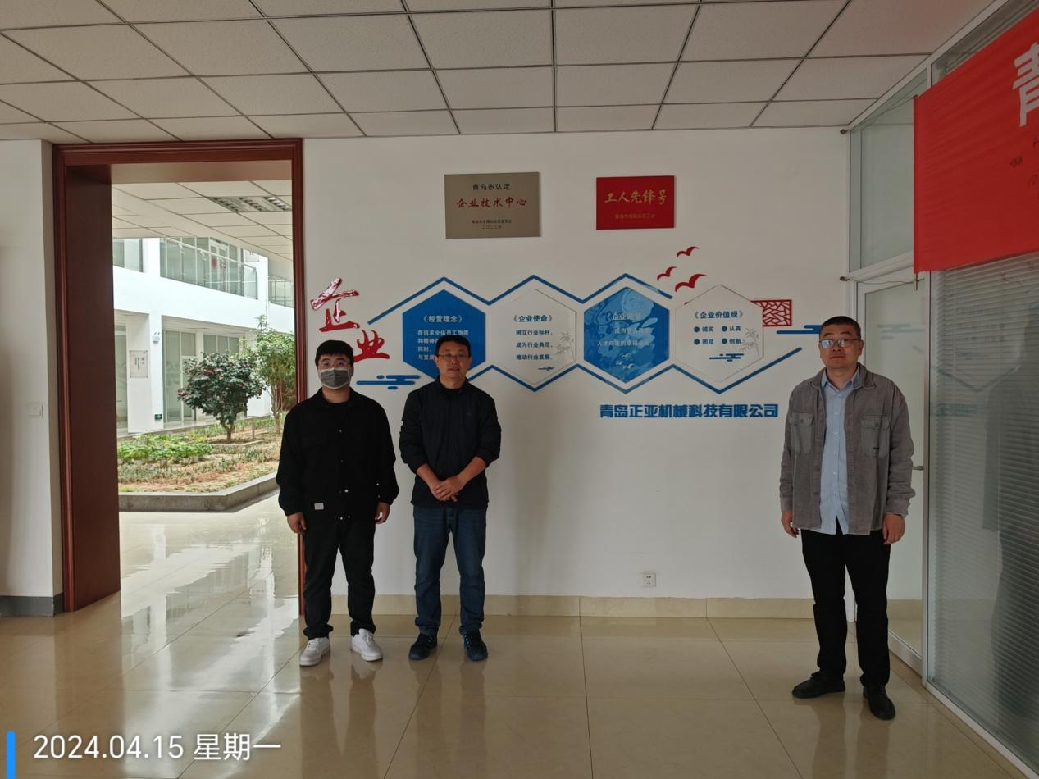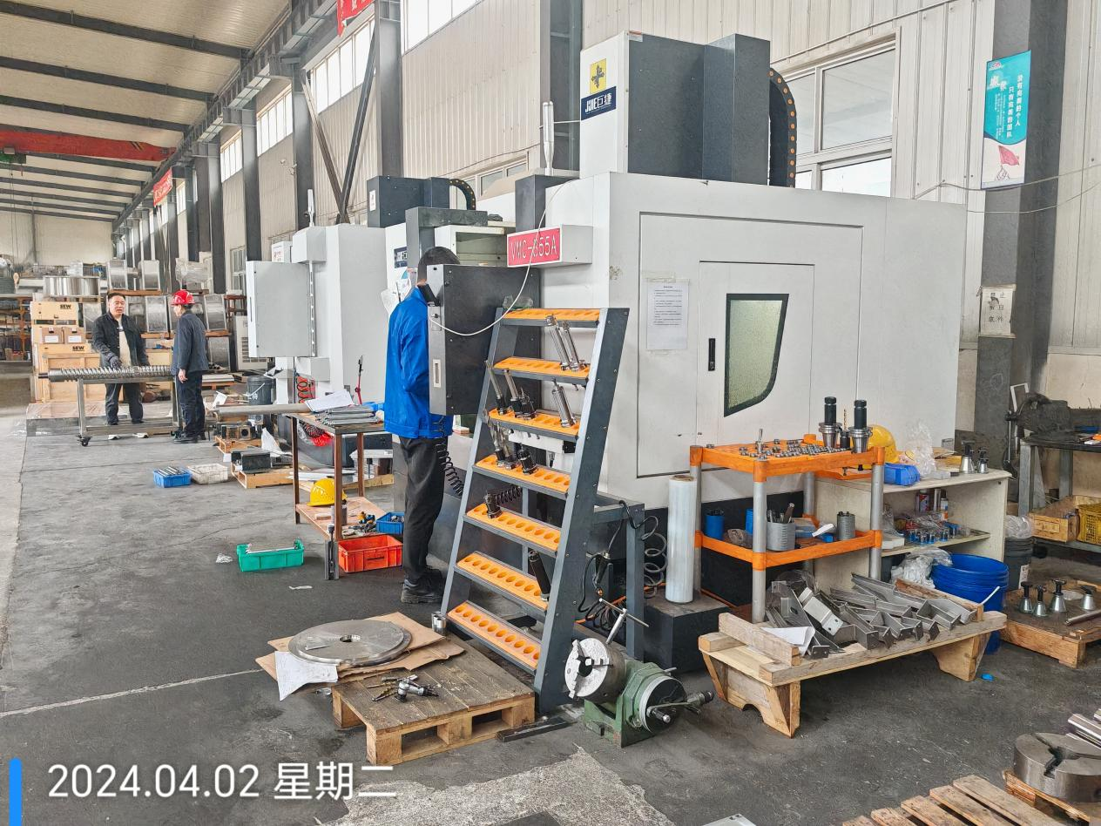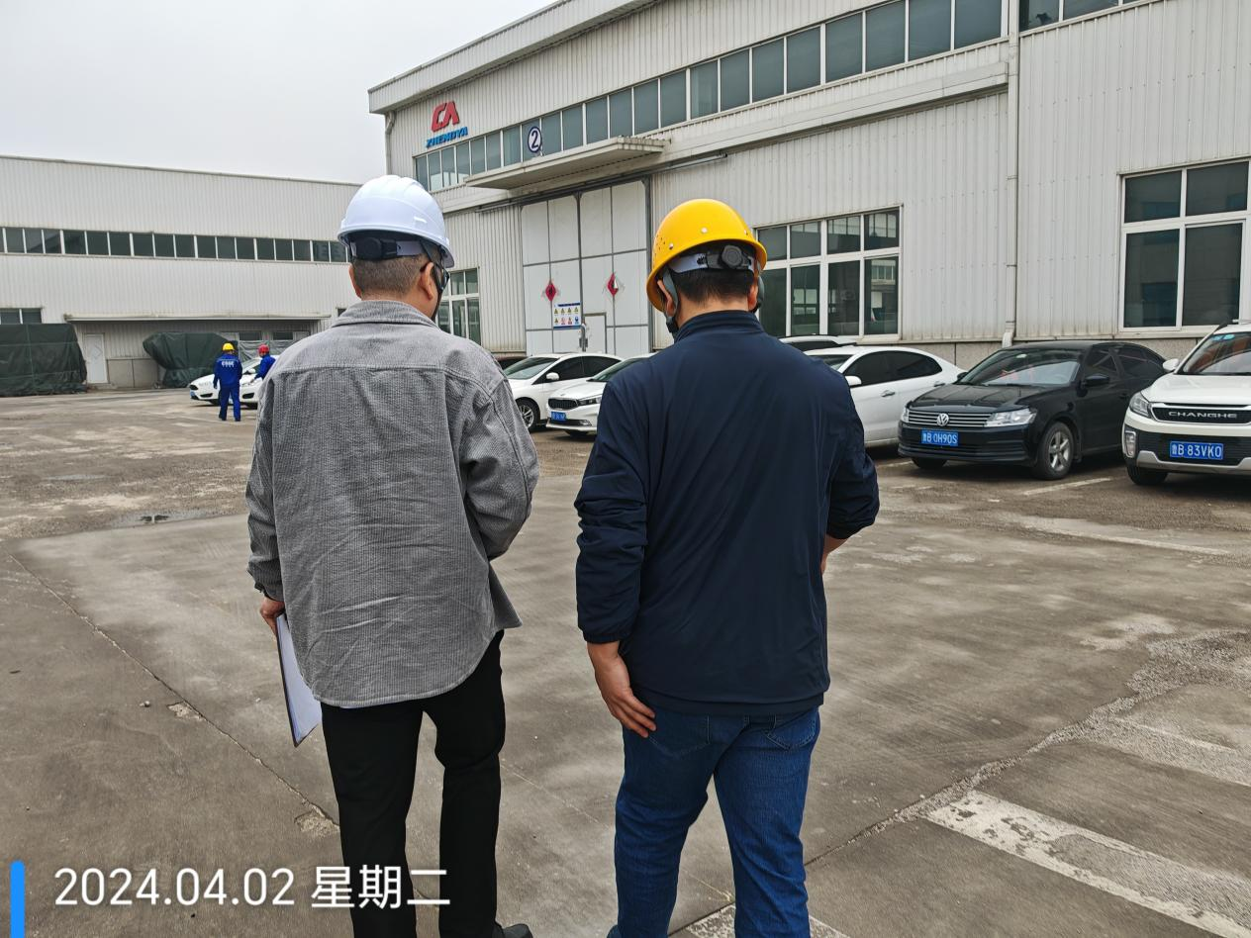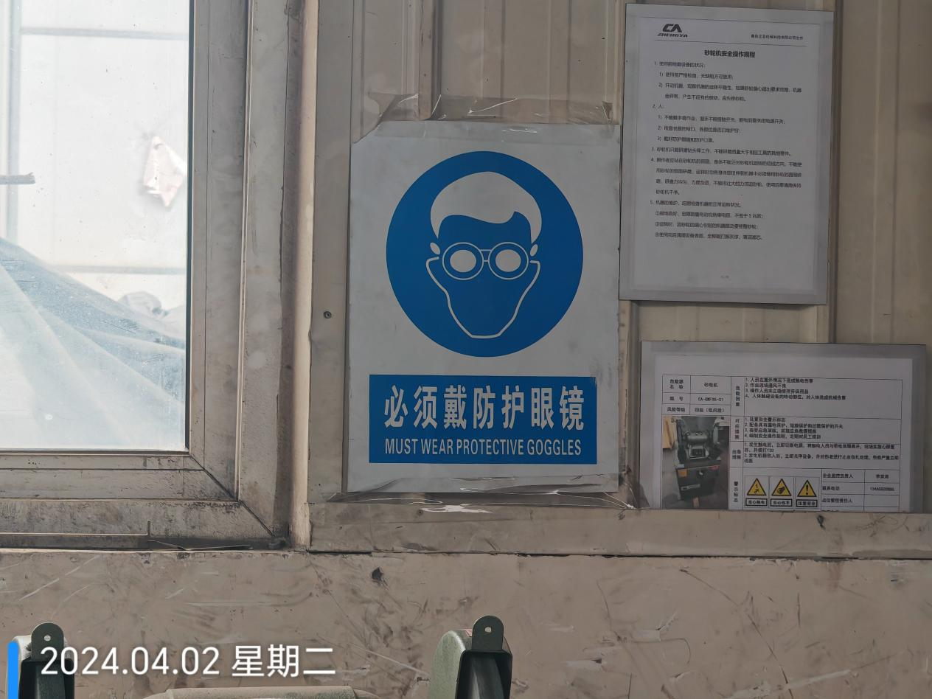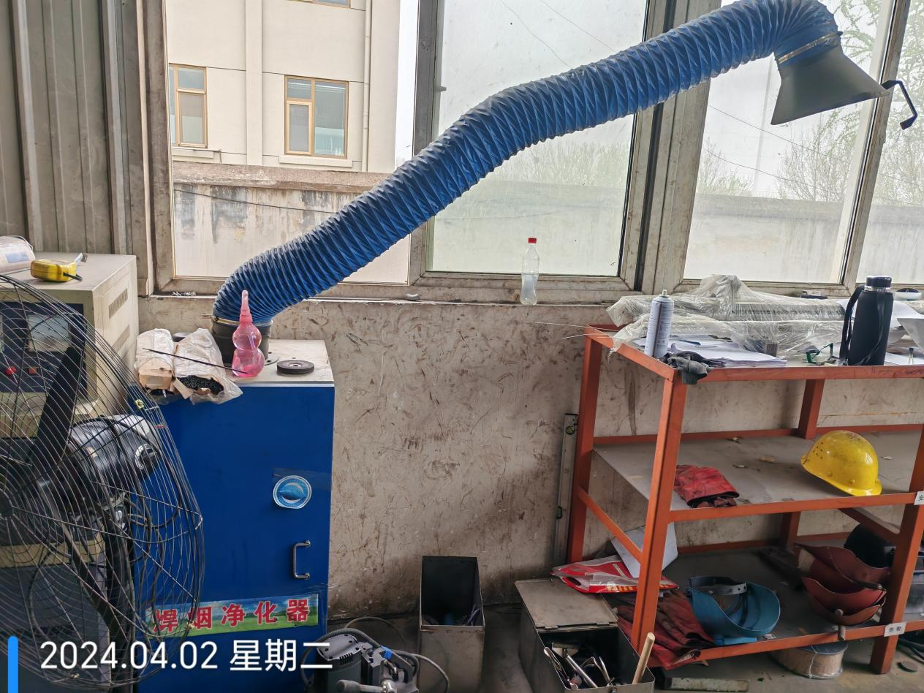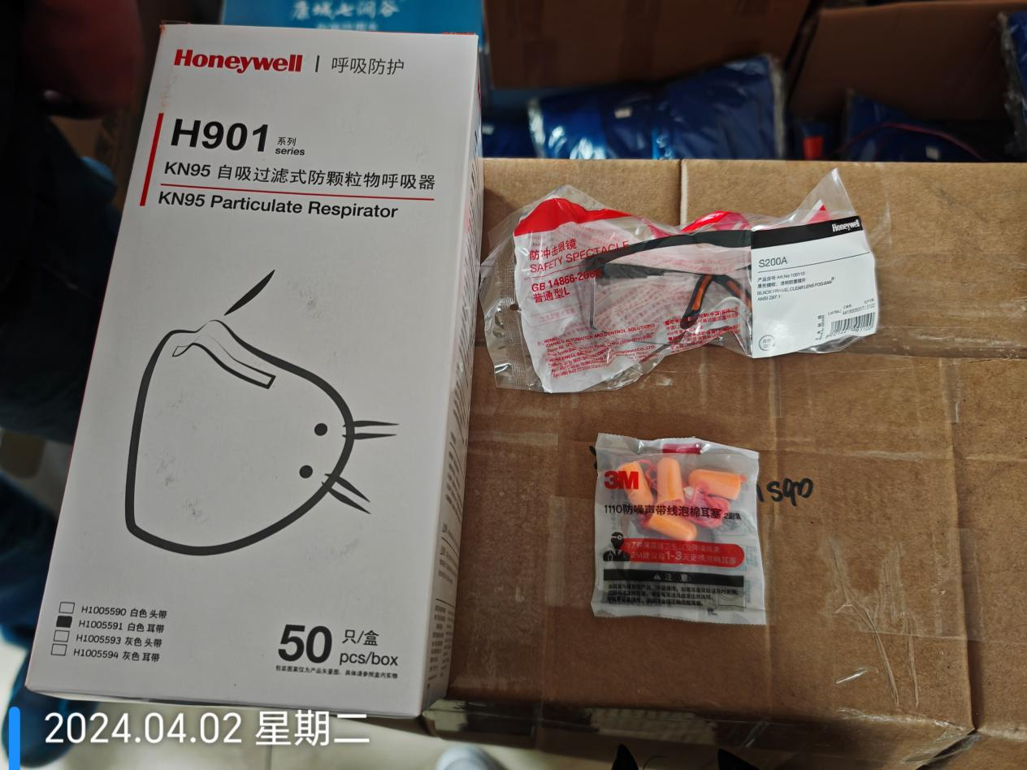
公示日期：2024.05.18

